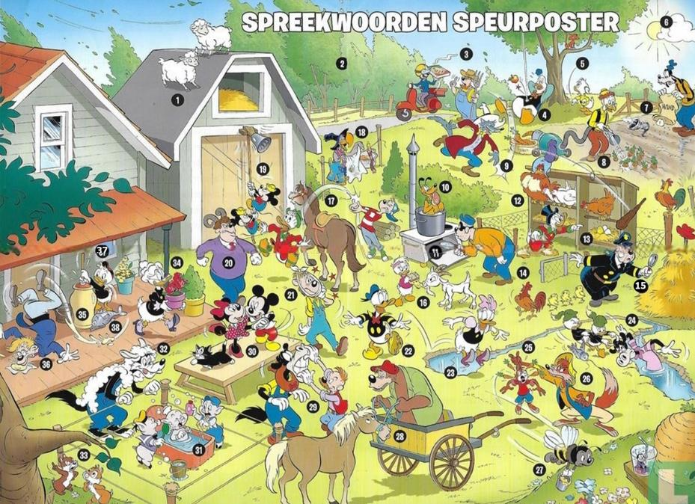

Zet hieronder de juiste nummers bij de juiste spreekwoorden en uitdrukkingen.

Dat wordt speuren, want er zijn maar liefst 38 spreekwoorden ‘letterlijk’ verstopt in de tekening!

Opgelet: nummer 24 kan je 2 keer invullen! Gebruik dan 24a en 24b.

nr Een wolf in schaapskleren

nr Wat de boer niet kent, dat eet hij niet

nr De appel valt niet ver van de boom

nr De kat uit de boom kijken

nr Boter bij de vis doen

nr Je kunt de boom in

nr Wortel schieten

nr De knuppel in het hoenderhok gooien

nr De hond in de pot vinden

nr Iets onder de loep nemen

nr Met de kippen op stok gaan

nr Eieren voor je geld kiezen

nr Een speld in een hooiberg zoeken

nr Over het paard getild zijn

nr De vuile was buiten hangen

nr Lachen als een boer met tandpijn

nr Nou breekt mijn klomp

nr Met de hakken over de sloot

nr Oude koeien uit de gracht halen

nr Een koe bij de hoorns vatten

nr Aan de bel trekken

nr Je schaapjes op het droge hebben

nr Wie wind zaait, zal storm oogsten

nr Peentjes zweten

nr Een vos verliest zijn haren, maar niet

zijn streken

nr De kaas niet van je brood laten eten

nr Een bezig bijtje

nr Het paard achter de wagen spannen

nr Een gegeven paard mag je niet in de

mond kijken

nr Als de kat van huis is, dansen de muizen

op tafel

nr Een varkentje wassen

nr Achter de wolken schijnt de zon

nr De bokkenpruik op hebben

nr Haantje de voorste zijn

nr Hoge boven vangen veel wind

nr De bloemetjes buiten zetten

nr Met je neus in de boter vallen

nr Boter op het hoofd hebben

nr Je als een vis op het droge voelen

Deze spreekwoorden hebben een figuurlijke betekenis. Wat bedoelt men als deze spreekwoorden gebruikt worden?

nr fel feesten, zonder dat iemand je controleert

nr met minder tevreden zijn,

dan dat je eigenlijk zou willen

nr een gevaarlijk iemand, die doet alsof hij

onschuldig is

nr iets wat je niet kent, wil je ook niet proberen

nr iemand beu zijn

nr een onmogelijke opdracht uitvoeren

nr boos zijn

nr altijd in de belangstelling willen staan

nr wie slechte dingen doet, zal er ooit de

gevolgen van krijgen

nr bang of zenuwachtig zijn

nr een kind lijkt op zijn ouder

nr dadelijk betalen als je iets wil kopen

nr je niet laten afpakken waar je recht op hebt

nr iemand die altijd druk bezig is

nr afwachten, nadenken voor je aan iets begint

nr lang moeten wachten op iets

nr een situatie of ruzie erger maken

nr vroeg gaan slapen

nr iets grondig gaan onderzoeken

nr te laat zijn voor het eten, alles is al op

nr arrogant zijn, een ‘dikke nek’ hebben

nr een opdracht of klusje even doen

nr over onaangename privé-zaken praten met

mensen die er niets mee te maken hebben

nr lachen terwijl je er eigenlijk niets van meent

nr mensen met een belangrijke job krijgen

sneller commentaar of kritiek

nr geluk hebben

nr iemand doet alsof die veranderd is, maar

vanbinnen is hij nog steeds hetzelfde

nr iets helemaal verkeerd aanpakken

nr zo verbaasd zijn, dat je niet meer weet wat

zeggen

nr net genoeg, het is maar net gelukt

nr duidelijk maken dat er iets niet juist is

nr genoeg geld hebben om van te kunnen leven

nr dingen van vroeger opnieuw aanhalen

nr alle vervelende dingen zijn tijdelijk, het wordt

altijd terug beter

nr geen kritiek geven op iets wat je krijgt

nr zelf ook een beetje schuldig zijn

nr je ergens niet thuis voelen

nr ook moeilijkere zaken aanpakken